**Florence**

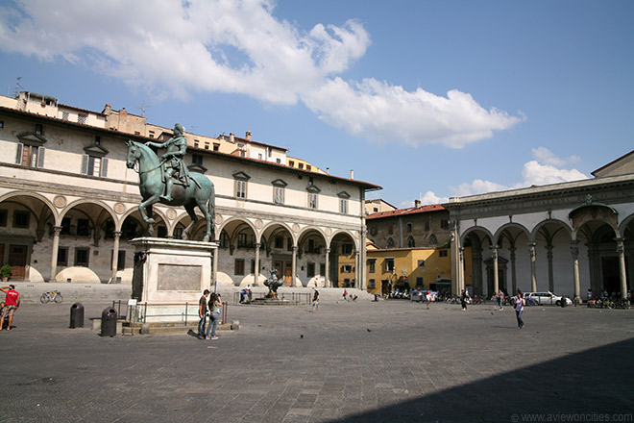

**Piazza della Santissima Annunziata**

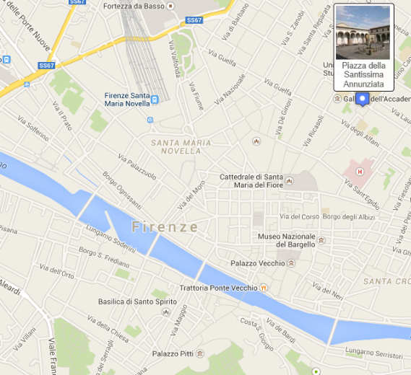Piazza della Santissima Annunziata

Het Piazza della Santissima Annunziata is een van de mooiste pleinen in Florence. Zuilengangen flankeren het autovrije plein langs drie zijden.

De middenste zuilengang vormt het portiek van de Santissima Annunziata kerk waarnaar het plein is genoemd.

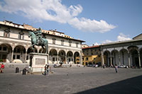In het midden van het plein staat een groot bronzen ruiterstandbeeld van Ferdinando I de' Medici.

Piazza della Santissima Annunziata

Het beeld werd gemaakt door Giambologna, een Vlaamse beeldhouwer die in 1550 naar Italië verhuisde waar hij bekend werd om zijn Maniëristische sculpturen.

Na de dood van Giambologna in 1608 werd het beeld verder afgewerkt door zijn leerling Pietro Tacca.

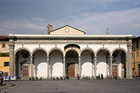Deze laatste is ook verantwoordelijk voor de twee intrigerende fonteinen op het plein die versierd zijn met beelden van groteske mythische figuren.

Santissima Annunziata

Langs de noordzijde wordt het plein begrensd door de Santissima Annunziata kerk, een parochiekerk die in 1250 door de Servieten werd gesticht.

Santissima Annunziata

Het huidige gebouw stamt uit de 15e eeuw.

Het portiek werd pas later toegevoegd, in 1601, en sluit mooi aan bij het portiek van de Spedale degli Innocenti aan de oostzijde van het plein.   
  
Binnen in de kerk bevinden zich negen kapellen waarvan het middenste door Giambologna werd ontworpen voor zijn eigen tombe.

De kerk is rijkelijk versierd met fresco's, maar de meeste mensen komen hier kijken naar een schilderij waar een monnik in 1252 aan begon te werken en dat naar men beweert afgewerkt werd door een engel. Het werk beeldt de Maria boodschap uit (Annunziate in het Italiaans), vandaar de naam van de kerk.

Spedale degli Innocenti

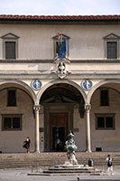De Spedale degli Innocenti - het oudste weeshuis van Europa - flankeert de oostkant van het plein.

Spedale degli Innocenti

Het weeshuis opende in 1445 de deuren en liet vrouwen toe ongewenste kinderen hier achter te laten door ze anoniem te plaatsen op een ronde steen.

Nadat ze een bel lieten luiden werd de steen 180 graden gedraaid, waardoor de baby in het weeshuis binnengehaald werd.   
  
Het portiek werd in 1419 ontworpen door Brunelleschi en was de eerste klassieke loggia in de stad.

Het zou later als voorbeeld dienen voor andere renaissance architecten.

De gevel ervan is versierd met geglazuurde keramieke medaillons die in doeken gewikkelde baby's voorstellen.

Ze werden gemaakt door Andrea della Robbia, een Florentijnse kunstenaar die zich in dergelijke keramieke reliëfs had gespecialiseerd.   
  
In het gebouw bevindt zich een museum met een verzameling schilderijen waarvan de meeste Maria met kind afbeelden.

Het meest vermeldenswaardige werk is de Aanbidding van de Wijzen van Domenico Ghirlandaio, waarin de geboortescene sterk contrasteert met de achtergrond waarop de kindermoord van Bethlehem wordt afgebeeld.

Het weeshuis, dat nu officieel bekend staat onder de naam Ospedale degli Innocenti of Ziekenhuis van de Onschuldige Kinderen, is naar dit bijbels verhaal genoemd.